

使用说明书

ZD-6209-V2C
高性能步进控制驱动器
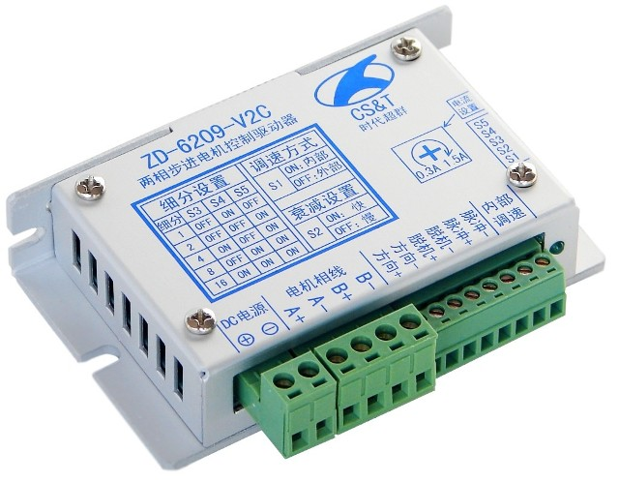

- 在使用本品前，请仔细阅读本使用说明书
- 请妥善保管本说明书，以备日后参考
- 本册外观图片仅供参考，请以实物为准
目录
特点和功能…………………………………………2
工作条件和参数……………………………………2
接口定义……………………………………………3
接线方法……………………………………………5
共阳接法………………………………………5
共阴接法………………………………………6
接线实例………………………………………7
适用电机类型………………………………………8
细分设置……………………………………………9
电流设置……………………………………………9
衰减设置……………………………………………9
外形尺寸……………………………………………10
常见问题解答………………………………………11


安全注意事项

- 本产品为直流电源供电，请确认电源正负极正确后上电
- 请勿带电插拔连接线缆
- 电机运行中如需改变方向或停止，必须先减速，避免急停急转，否则可能会损坏驱动器
- 此产品非密封，请勿在内部混入镙丝、金属屑等导电性异物或可燃性异物，储存和使用时请注意防潮防湿
- 驱动器为功率设备，尽量保持工作环境的散热通风
产品特点
- 高集成度高可靠性
- 接口采用超高速光耦隔离
- 抗高频干扰能力强
- 最高输入电压：DC 40V(峰值)
- 电源反接保护

主要功能
- 内部集成控制调速度功能，支持内部和外部控制
- 整步、二细分、四细分、八细分、十六细分可调
- 输出电流线性可调
- 过热自动保护
- 自动半流锁定
- 衰减可调
- 支持脱机、使能、锁定等功能

工作条件
项目 |  | 最小 | 额定 | 最大 | 单位
环境温度 |  | -30 |  | 80 | ℃
输入电压(DC) |  | 8 | 24 | 32 | V
外部输入频率 |  | 0 |  | 16000 | Hz
内部频率 |  | 640 |  | 20000 | Hz
输出电流 |  | 0.3 |  | 1.5 | A
接口电压 | H | 4.5 | 5 | 5.5 | V
接口电压 | L | 0 | 0 | 0.5 | V
接口定义(内置电位器型)

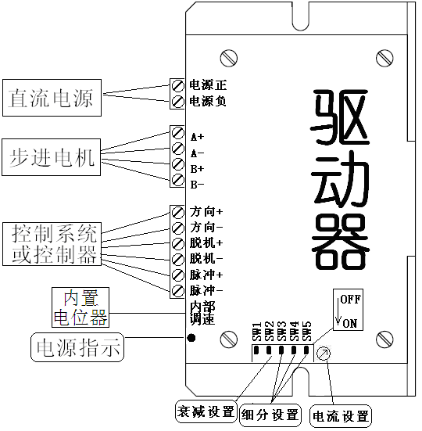

注：SW1为ON时，内部调速控制，此时请勿外接脉冲
调节频率范围：640Hz-20KHz，±10%
SW1为OFF时，外接脉冲控制。
接口定义(外接电位器型)

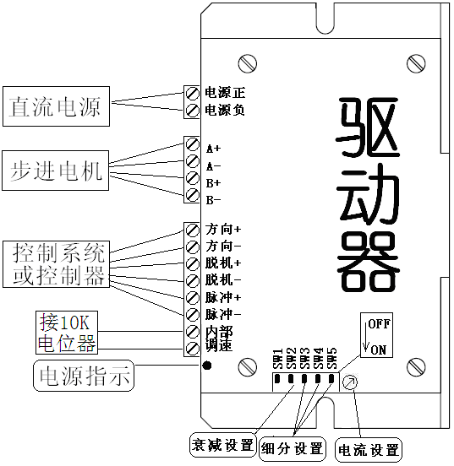

注：SW1为ON时，外接10K电位器调速，此时请勿外接脉冲
调节频率范围：640Hz-20KHz，±10%
SW1为OFF时，外接脉冲控制。
接线方法
共阳极接法（公共正方式）
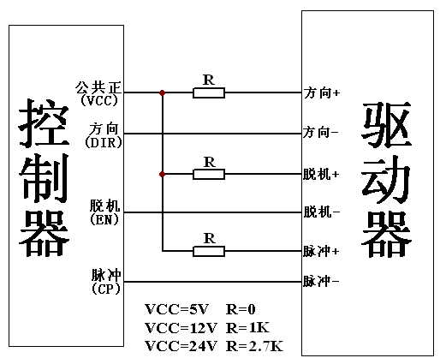
R为串联限压电阻，当控制器的接口电压为5V时，无需R，直连既可； 当接口电压为12V时，请串联1K电阻； 当接口电压为24V时，请串联2.7K电阻(后同)。

控制方式
脉冲- | 有脉冲时工作，高电平有效；无脉冲时锁定电机并自动半流
方向- | 高电平输入或悬空时正转；低电平输入时反转
脱机- | 高电平输入或者悬空时正常工作；低电平时脱机

共阴极接法（公共地方式）

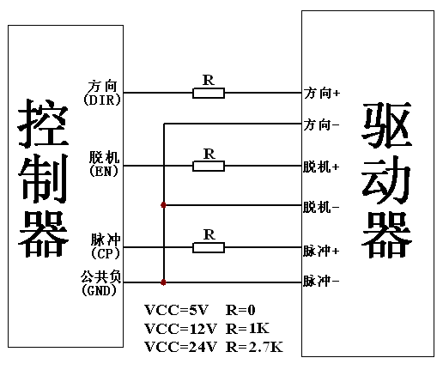

控制方式
脉冲+ | 有脉冲时工作，低电平有效；无脉冲时锁定电机并自动半流
方向+ | 低电平输入或悬空时正转；高电平输入时反转
脱机+ | 低电平输入或者悬空时正常工作；高电平时脱机

接线实例
1.使用内部脉冲调速，且手动控制方向和脱机功能
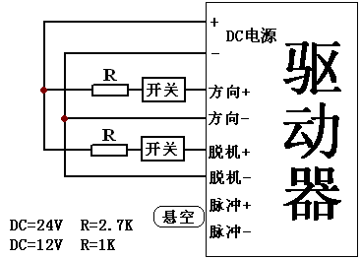

2. 外部脉冲控制，与DY-I型智能单轴控制器的连接方法
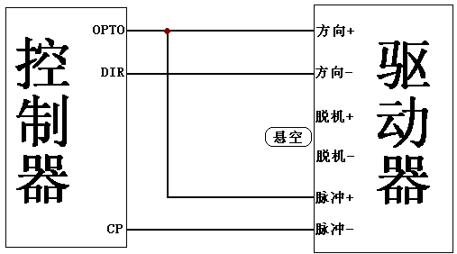
适用电机类型

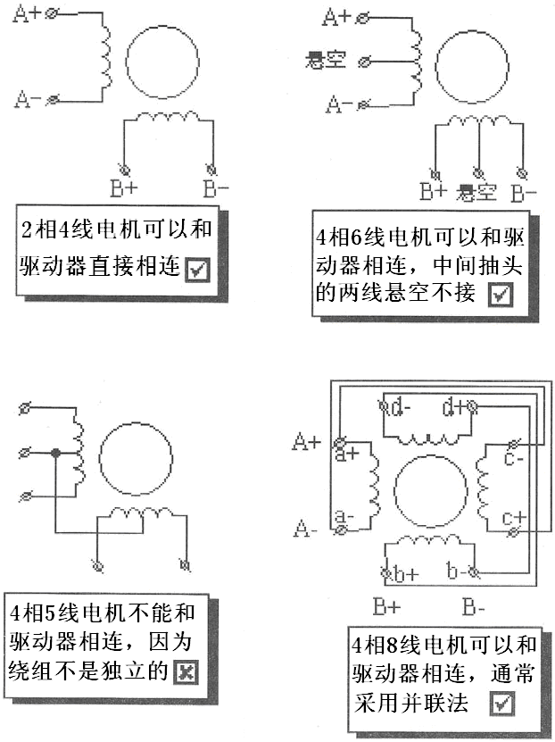
细分设置
细分 | SW3 | SW4 | SW5
1 | OFF | ON | OFF
2 | OFF | OFF | ON
4 | ON | OFF | ON
8 | OFF | ON | ON
16 | ON | ON | ON

电流设置
此驱动器内置电流调节旋钮。顺时针旋转旋钮，实现输出电流0.3A-1.5A线性调节。
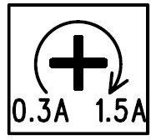

衰减设置
模式 | SW2 | SW1
低 | OFF | OFF
慢 | OFF | ON
中 | ON | OFF
快 | ON | ON
注意：衰减模式的作用是改善电机运行时的震动和噪音。根据输出电流的大小、细分数的不同，效果可能会有变化。 请根据实际情况自行设置到最佳状态。

外形尺寸
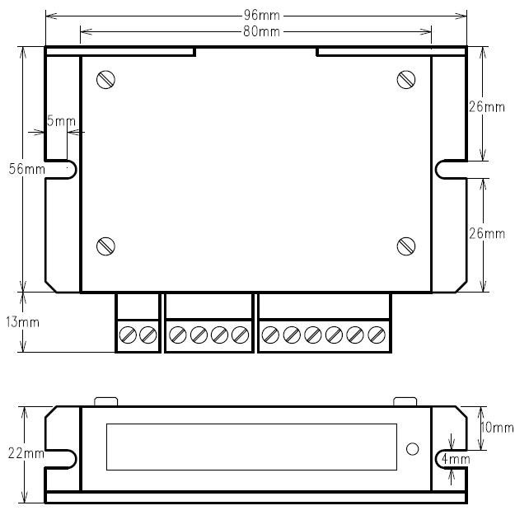
常见问题解答
1.问：初次使用该步进驱动器，如何能尽快上手？
答：正确接好电源和电机后，只接脉冲信号(先将频率设置为1K以内)，细分设置为16，方向和脱机悬空，此时加电后电机默认正转。运行无误后再依次测试加速(提高频率)、方向、细分和脱机等功能。

2.问：电源接反有何影响？
答：该产品有反电保护，如果电源接反，则产品不工作。

3.问：控制信号高于5V，一定要加串联电阻吗？
答：是的，否则有可能烧毁驱动器控制接口的电路。

4.问：驱动器长时间工作后外壳比较热，正常吗？
答：正常，在常温下外壳达到90度不会对性能有影响。

5.问：接线后电源指示灯亮，但电机不转，是什么原因？
答：如果接线正确，但仍然不转，说明控制部分驱动能力不够，这种情况多出现在用单片机的io口直接控制方式。请确保控制接口有5mA的驱动能力

6.问：如何判断步进电机四条线的定义？
答：将电机的任意两条线接在一起，此时用手拧电机有阻力，则这两条线是同一相,可接在驱动器A+、A-；另外两条线短接仍然有阻力，则将这两条线接在B+和B-

7.问：想在此驱动器上加些功能或做新产品开发，是否可以？
答：可以，请联系我公司。

北京时代超群电器科技有限公司
电话：010-67185922
传真：010-87197282
手机：13901391739
13911006617
Q Q：717691920
3830074

